Voorbeeld socialmedia planner MVS
23 augustus -30 september

Inleiding:
Tijdens de Maand van de Veilige Schoolomgeving staan er extra veel activiteiten gepland, en er komen nog dagelijks activiteiten bij. Om het doel van de week (meer aandacht voor het onderwerp door samenwerking en het versterken van elkaars inzet) te helpen realiseren zijn onze verzoeken:
- de vetgedrukte posts gelijktijdig te plaatsen.
- In eigen posts @ROVZH op te nemen, zodat wij kunnen reageren.

Vetgedrukte tekst: ROV en partners
Cursief: eigen posts door gemeenten of ad hoc posts door ROV-ZH
N.b.: hiervan staan er enkele in het schema vermeld, uiteraard gebeurt er veel meer in de gemeenten.

Datum | Tekst Twitter | Tekst Facebook | Tekst Instagram | Beeld
25-8, 12.00 uur | Volgende week start Maand van de Veilige Schoolomgeving.  Samen met de regio’s @VeiligVerkeer @LeerintVerkeer @Fietsersbond @TeamAlert en @ANWB maken we er een mooie maand van.  Doe mee!  https://www.maakeenpuntvannul.nl/themamaand/ | Volgende week start Maand van de Veilige Schoolomgeving.  Samen met de regio’s @VeiligVerkeer @LeerintVerkeer @Fietsersbond @TeamAlert en @ANWB maken we er een mooie maand van.  Bekijk de agenda en  doe mee!  https://www.maakeenpuntvannul.nl/themamaand/ |  | 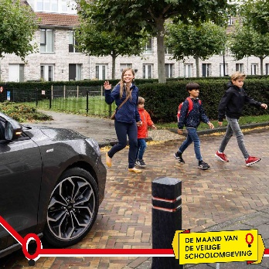
25-8, 15.00 uur | 🚲🚶‍♂️🚶‍♀️ 🛴 Aanstaande maandag aftrap Maand van de Veilige Schoolomgeving met bijzonder optreden Tim Akkerman op een school in Zuid-Holland. Waar zou dat zijn? 📷Melissa Scharroo Capribee | 🚲🚶‍♂️🚶‍♀️ 🛴 Aanstaande maandag aftrap Maand van de Veilige Schoolomgeving met bijzonder optreden Tim Akkerman op een school in Zuid-Holland. Waar zou dat zijn? 📷Melissa Scharroo Capribee | 🚲🚶‍♂️🚶‍♀️ 🛴 Aanstaande maandag aftrap Maand van de Veilige Schoolomgeving met bijzonder optreden Tim Akkerman op een school in Zuid-Holland. Waar zou dat zijn? 📷Melissa Scharroo Capribee | Teaser I
Vrijdag 27/8, 12.00 uur: | 📅 De laatste vakantiedagen, we tellen af naar maandag. Dan verzorgt Tim Akkerman aftrap Maand van de Veilige Schoolomgeving op een school in Zuid-Holland. Op welke school zal dat zijn ? 🥁🥁🥁 | 📅 De laatste vakantiedagen, we tellen af naar maandag. Dan verzorgt Tim Akkerman aftrap Maand van de Veilige Schoolomgeving op een school in Zuid-Holland. Op welke school zal dat zijn ? 🥁🥁🥁 | 📅 We tellen af naar maandag. Dan verzorgt Tim Akkerman aftrap Maand van de Veilige Schoolomgeving op een school in Zuid-Holland. Op welke school zal dat zijn ? 🥁🥁🥁 | Teaser II
29-8, 12.00 uur | 🏫 Morgen beginnen de scholen weer!  Dat wil zeggen dat leerlingen weer op pad zijn. Wees dus wat extra alert en matig je snelheid waar nodig. Zo beginnen we weer veilig aan een nieuw schooljaar. #maakeenpuntvannul | 🏫 Morgen beginnen de scholen weer!  Dat wil zeggen dat leerlingen weer op pad zijn. Wees dus wat extra alert en matig je snelheid waar nodig. Zo beginnen we weer veilig aan een nieuw schooljaar. | 🏫 Morgen beginnen de scholen weer!  Dat wil zeggen dat leerlingen weer op pad zijn. Wees dus wat extra alert en matig je snelheid waar nodig. Zo beginnen we weer veilig aan een nieuw schooljaar.  #maakeenpuntvannul | 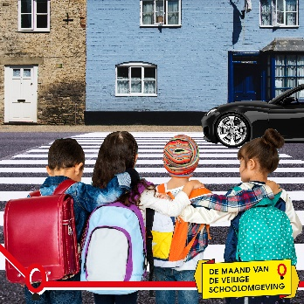
30-8 | Kick-off van de Maand met Tim Akkerman | Kick-off van de Maand met Tim Akkerman | Kick-off van de Maand met Tim Akkerman | Actueel beeld
31-8 | Kick-off in Midden Holland met alle lokale ambassadeurs |  |  | Actueel beeld
1-9, 10.00 uur | 🔔 De Schoolbrengweek komt er weer aan! Is jouw school al aangemeld?  Van 13 t/m 17 september is de Schoolbrengweek. In die week geven we extra aandacht aan veilig en gezond lopend of op de fiets van en naar school gaan.  Aanmelden doe je via: https://bit.ly/3gwPaj1 | 🔔 De Schoolbrengweek komt er weer aan! Is jouw school al aangemeld?  Ook dit jaar organiseert SCHOOL op SEEF 13 t/m 17 september de Schoolbrengweek. In die week wordt er, samen met de scholen en de gemeenten in heel Zuid-Holland, extra aandacht gegeven aan het veilig en gezond lopend of op de fiets van en naar school gaan.  Aanmelden doe je via https://www.schoolopseef.nl/schoolbrengweek | 🔔 De Schoolbrengweek komt er weer aan! Is jouw school al aangemeld?  Ook dit jaar organiseert SCHOOL op SEEF 13 t/m 17 september de Schoolbrengweek. In die week wordt er, samen met de scholen en de gemeenten in heel Zuid-Holland, extra aandacht gegeven aan het veilig en gezond lopend of op de fiets van en naar school gaan.  Aanmelden doe je via https://www.schoolopseef.nl/schoolbrengweek | Clip SBW 1-9
1-9 | Kick-off Themamaand voor Drechtsteden-Alblasserwaard en lancering Plan de Campagne (VO) met Rik van der Linden op Da Vinci College; tweet door Rik  RT met link naar totallytrafficzuidholland.nl |  |  | Actueel beeld
1-9  direct aansluitend | RT Rik van der Linden met oproep deelname “Plan de Campagne” | 🖌 ✂ 📷  Vandaag gaf wethouder/ambassadeur verkeersveiligheid Rik van der Linden op het Da Vinci College het startschot voor Plan de Campage, de TotallyTraffic leerlingenwedstrijd over veilige schoolroutes.  Doe mee!  www.totallytrafficzuidholland.nl | 🖌 ✂ 📷  Vandaag gaf wethouder/ambassadeur verkeersveiligheid Rik van der Linden op het Da Vinci College het startschot voor Plan de Campage, de TotallyTraffic leerlingenwedstrijd over veilige schoolroutes.  Doe mee!  www.totallytrafficzuidholland.nl | Actueel beeld Dordrecht
3-9 | Post m.b.t. Gedeputeerde en TA in Delft (door ROV of PZH) | Post m.b.t. Gedeputeerde en TA in Delft (door ROV of PZH) | Post m.b.t. Gedeputeerde en TA in Delft (door ROV of PZH) | Actueel beeld
6-9, 12.00 uur | 🔔 Nog een week tot de Schoolbrengweek.  Lopend of fietsend naar school: Gezond, goed voor milieu en ontwikkeling verkeersvaardigheden en leuk!  Aanmelden kan nog via https://www.schoolopseef.nl/schoolbrengweek | 🔔 Nog een week tot de Schoolbrengweek.  Lopend of fietsend naar school: Gezond, goed voor milieu en ontwikkeling verkeersvaardigheden en leuk!  Aanmelden kan nog via https://www.schoolopseef.nl/schoolbrengweek |  | 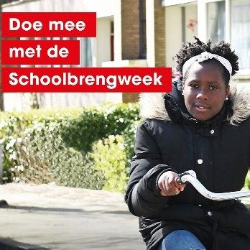
12-9, 12.00 uur | 🚶 🚶‍♀️ 🚲 Morgen start de Schoolbrengweek. We wensen alle deelnemers: heel veel loop- en fietsplezier! | 🚶 🚶‍♀‍ 🚲 Morgen start de Schoolbrengweek. We wensen alle deelnemers: heel veel loop- en fietsplezier! |  | 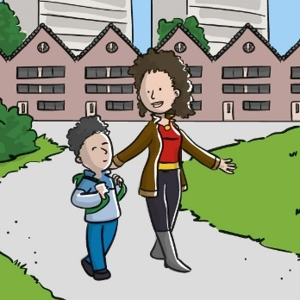
13-9 – 17-9 | Eigen posts RPV HR/ambassadeursactie  En eigen posts gemeenten | Eigen posts gemeenten |  | Foto actie
17-9 15.00 uur | 🚶 🚶‍♀‍ 🚲 Vandaag alweer de laatste dag van de Schoolbrengweek. We hopen dat leerlingen, ouders en scholen een leuke week hebben gehad! Blijf lopen/fietsen naar school, ook na vandaag.  Gezond, goed voor het milieu, veilig en leuk!  #maakeenpuntvannul | 🚶 🚶‍♀‍ 🚲 Vandaag alweer de laatste dag van de Schoolbrengweek. We hopen dat iedereen een mooie week heeft gehad. Blijf lopen/fietsen naar school, ook na vandaag!  Gezond, goed voor het milieu, veilig en leuk
20-9, 10.00 uur | 🖌 ✂ 📷 Plan de Campagne!  Wie maakt de beste campagneposter voor veilige schoolroutes?  www.totallytrafficzuidholland.nl  #maakeenpuntvannul | 🖌 ✂ 📷 Plan de Campagne!  Wie maakt de beste campagneposter voor veilige schoolroutes?  www.totallytrafficzuidholland.nl  #maakeenpuntvannul | 🖌 ✂ 📷 Plan de Campagne!  Wie maakt de beste campagneposter voor veilige schoolroutes?  www.totallytrafficzuidholland.nl  #maakeenpuntvannul
30-9 | (1/2) Op de laatste dag van de Maand van de Veilige Schoolomgeving kijken we terug naar alle startmomenten. Dankzij inzet van veel mensen werd de maand een succes. Dank daarvoor!  #maakeenpuntvannul | (1/2) Op de laatste dag van de Maand van de Veilige Schoolomgeving kijken we terug naar alle startmomenten. Dankzij inzet van veel mensen werd de maand een succes. Dank daarvoor!  #maakeenpuntvannul  En natuurlijk bliven we ook na vandaag een punt maken van veilige schoolomgevingen.  Doe mee! | (1/2) Op de laatste dag van de Maand van de Veilige Schoolomgeving kijken we terug naar alle startmomenten. Dankzij inzet van veel mensen werd de maand een succes. Dank daarvoor!  #maakeenpuntvannul  En natuurlijk bliven we ook na vandaag een punt maken van veilige schoolomgevingen.  Doe mee!  #maakeenpuntvannul | Filmcompilatie startmomenten  ROV post
(2/2) En natuurlijk bliven we ook na vandaag een punt maken van veilige schoolomgevingen.
Doe mee!

